Исследование конструкций отвалов снегоуборочных машин
Ш.М. Мерданов, В.В. Конев, А.В. Балин
Тюменский государственный нефтегазовый университет, г. Тюмень

Аннотация: В статье приведен анализ схем очистки дорог от снега и используемых при этом машин. В зависимости от условий возможны различные средства и способы уборки снега. При этом в большинстве способов используются машины с отвалами. Проведен анализ отвалов снегоуборочных машин и определены тенденции развития рабочих органов. Перспективно осуществлять модернизацию отвалов под необходимые условия уборки снега с дорог, и тротуаров, остановочных карманов, которые находящихся по высоте выше уровня автомобильных дорог. Решение в этом случае учитывает общие тенденции развития конструкций отвалов, основными из которых являются повышение подвижности отвала и разделение его на элементы. При этом использование гидравлического привода позволяет упростить конструкцию рабочего органа снегоуборочной машины. Эффект от внедрения результатов НИР определяется за счет снижения количества проходов снегоуборочных машин и количества используемой техники.
Ключевые слова: снегоуборочные работы, конструкции отвалов, модернизация отвала, снегоуборочная машина, уборка снега с дорог, схема уборки снега.

Создание и поддержание качественного состояния автомобильных дорог и тротуаров в городских условиях, в течение всего срока их эксплуатации, является одной из основных задач муниципальных служб города.
В период всего срока эксплуатации дорог необходимо реализовывать их свойства по следующим показателям: скорости и непрерывности передвижения автотранспорта, обеспечения безопасности и интенсивности участников движения, общей массы и габаритов транспортных средств, включая экологические и эстетические показатели эксплуатации дорог. Изменения указанных показателей оказывает влияние на техническое состояние транспортных средств [1].
Результаты анализа статистических данных Гидрометеоцентра России показывает, что по Тюменской области число дней с метелью в год - 130, объем снегопереноса на 1 метр дороги - 1000 м³, высота снежного покрова - 30-40 см. Это указывает на интенсивность снегопадов и возникающие, вследствие этого, транспортные затруднения при эксплуатации машин.
Основной расход ресурсов при зимнем содержании автомобильных дорог и тротуаров приходятся на снегоуборочные работы. Этот вопрос актуален для всех северных стран мира (Россия, США, Канада, Дания, Норвегия, Финляндия).
При этом усложняется содержание городских дорог, тротуаров, «карманов», к которым прилегают бордюры. Это приводит к повышению трудоемкости работ и утомляемости машиниста – оператора снегоуборочной техники. В соответствие с изложенным поставлена цель: повышение эффективности снегоуборочных машин в городских условиях.
Для уборки снега и льда на дорогах используется механическое воздействие, использование химических реагентов, растепление (искусственное таяние) снега, а также комбинированных систем. Выбор метода воздействия при уборке снега с дорог зависит от условий проведения работ в населённом пункте и состояния снежного покрова на дорогах. Очевидно, что энергоемкость снегоуборочных работ свежевыпавшего рыхлого снега ниже, чем слежавшегося и уплотненного снега и плотного льда. При этом проблема уборки снега с дорог решается с меньшими затратами труда и времени, если соблюдать сроки снегоочистки, который в соответствии с ГОСТ 50597-93 (п. 3.1.6) составляет около 5 часов.
Качество уборки снега зависит от используемых машин и рабочих органов, основными из которых являются машины с отвалами и щетками, снегопогрузчики фронтальные и лаповые, шнекороторные и фрезерно-роторные машины, снеготаялки. Простота конструкции, универсальность, а также возможность установки отвалов на трактора и автомобили различных марок и типоразмеров объясняет рост парка таких снегоуборочных машин.
К основным показателя качества уборки снега с автомобильных дорог относятся следующие:
- ширина очищенной поверхности;
- толщина снега, которая образовалась с момента начала снегопада до начала снегоочистки или в перерывах между проходами снегоуборочной техники при снегоочистке;
- толщина уплотненного слоя снега на дороге;
- сроки окончания уборки снега с дороги;
- толщина уплотненного снега на тротуарах.
Для изменения этих показателей при снегоуборке используется различная снегоуборочная техника с отвалами и другими рабочими органами. Основные схемы механической уборки снега с дорог представлены на рис. 1.
Анализ технологических схем уборки снега показал, что при патрульной уборке снега в городских условиях необходимо, чтобы уборка снега осуществлялась с прилегающих к дороге бордюров, тротуаров, расположенных выше дороги (рис. 2). Для этого необходимо несколько проходов машин, использование нескольких машин, или использовать автогрейдер с двумя отвалами, что снижает производительность и ведет к повышению материальных затрат. В существующих схемах уборки снега не учитываются рассматриваемые городские условия, поэтому с установленными конструкциями отвалов на машины, при проведении ими работ по очистке снега с дорог, используется ручной труд (рис. 2, а).
Для решения данного вопроса необходима новая конструкция отвала снегоуборочной машины. Разработка такой конструкции возможно после проведения анализа конструкций отвалов, используемых на машинах и анализа разработок по патентам, предлагаемых другими авторами.

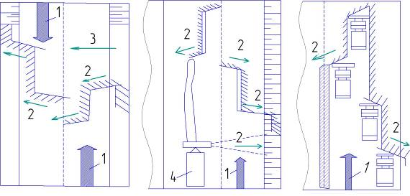
а) б) в)
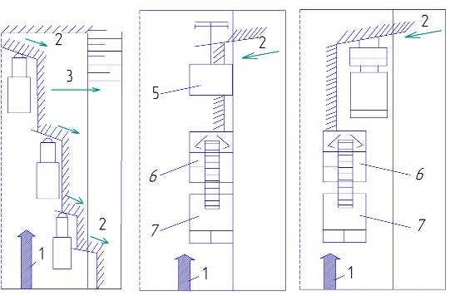
г) д) е)
Рис. 1 – Основные схемы механической уборки снега с дорог: а) от правой обочины к левой обочине с учетом направления ветра; б) патрульная очистка многополостной дороги; в) часть в направлении оси часть в направлении обочин; г) от оси к обочинам; д) при помощи автогрейдера; е) предлагаемый вариант; 1, 2, 3 – направление, соответственно движения снегоуборочных машин; перемещения снега; направление ветра; 4 – роторный снегоочиститель; 5 – автогрейдер; 6 – снегопогрузчик лаповый;
7 - самосвал

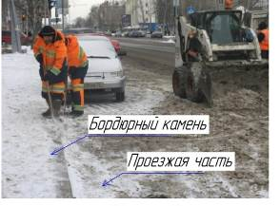  а) | 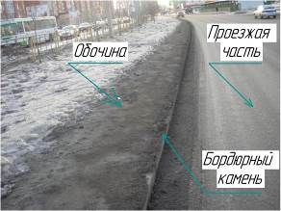  б)
Рис. 2 - Очистка снега с дороги и бордюра: а) ручным способом;
б) механизированным способом

С целью повышения производительности, универсальности отвалов многие производители снегоуборочной техники как в России, так и за рубежом выпускают различные конструкции отвалов: дополнительные боковые отвалы, «V» и «U» образные отвалы, отвалы «крылья бабочки», скоростные отвалы, а также отвалы с управляемыми открылками.
Основными производителями снегоуборочных машин в России являются ОАО «Ростсельмаш», ООО «Алтайский Завод Автотракторного Спецоборудования», ООО «Борисовский завод грунторезной техники», ОАО «Михневский ремонтно-механический завод», «Арзамасский завод коммунального машиностроения», в Белоруссии ОАО «Сальсксельмаш», в Словакии фирма SBV, в Германии фирма SCHMIDT, в Канаде фирмы Sicard и Sno-go, в США фирма TowPlow, в Финляндии фирмы Arctic Machine On, Stark, FMG, в Норвегии фирма Tellefsdal AS, в Китае Changzhou Dongfeng Agricultural Machinery Group Co., Ltd., в Чехии Agrometall ORM, в Италии фирма Cangini.

Так, мировой лидер снегоуборочной техники компания SCHMIDT производит многосекционный снегоуборочный отвал, который позволяет адаптироваться к условиям поверхности дороги. Для уборки снега на участках сужений улиц, на парковочных площадках предлагаются клиновые отвалы.
В США внедрена новая технология снегоуборочных грузовиков с прицепом TowPlow, который (прицеп) оснащен отвалом и устанавливается (управление из кабины грузовика) в рабочее положение по диагонали при движении тяговой машины, которая также оснащена отвалом. Это решение позволяет осуществлять патрульную очистку дороги не двумя машинами, а одной, где вместо второй машины используется прицеп с отвалом.
Несмотря на то, что производители снегоуборочной техники, такие как «Ahjo» (Финляндия), «Good Roods Machinery corp.» и «Balderson Inc.» (США), выпускают отвалы с оптимальной геометрической формой [2], это не решает указанной проблемы. Для реализации схемы уборки снега с дрог и тротуаров (рис. 1, е) необходимы новые конструкции отвалов.
В разработке [3] целью изобретения является уборка снега и очистка дорожных откосов за дорожным ограждением. При использовании бокового снегоочистителя с отвалом, закрепленным консольно, с возможностью поворота на несущей продольной подъемной балке, поставленная цель достигается тем, что отвал закреплен под дополнительным поворотным кронштейном на расстоянии 0,72 м от оси шарнира кронштейна до переднего торца отвала.
Кроме того, отвал может быть закреплен под дополнительным поворотным кронштейном с возможностью продольного смещения различным способом (например, с использованием направляющих), но предпочтительно с помощью шарнирных звеньев, одно из которых выполнено в виде приводного коромысла шарнирного четырехзвенника и может быть телескопическим, для изменения угла наклона нижней кромки отвала.
В изобретении [4] предложена модернизация отвала за счет установки дополнительного отвала с открылками, открылки установлены на дополнительном отвале и поворачиваясь относительно основного отвала, позволяют увеличить призму волочения снега. А при транспортировке попадание снега между основным и дополнительным отвалом уменьшает потери снега. Рассмотренная конструкция позволяет увеличить производительность снегоуборочной машины.
В конструкции [5] отвал оснащен управляемыми открылками с возможностью изменения конфигурации в плане. Открылки прикреплены шарнирно к отвалу снегоуборочной машины, что позволяет им поворачиваться относительно отвала и тем самым увеличить призму волочения убираемого снега с дороги.
Недостатком рассмотренных конструкций отвалов является то, что при работе снегоочистителей с отвалом возникает необходимость уборки снега с прилегающих обочин, тротуаров, бордюров, высота которых больше высоты дороги. Это не позволяет одновременно убирать снег с поверхности дорог и прилегающих к ним тротуаров и обочин, и соответственно, снижает производительность машин, а также не исключает использование дополнительных машин для уборки снега с дорог, обочин и тротуаров. Это в конечном итоге увеличивает стоимость проводимых работ.
Проведенный анализ конструкций отвалов снегоуборочных машин, в рамках решаемой задачи, позволил предложить схему развития конструкций отвалов снегоуборочных машин (рис. 3).
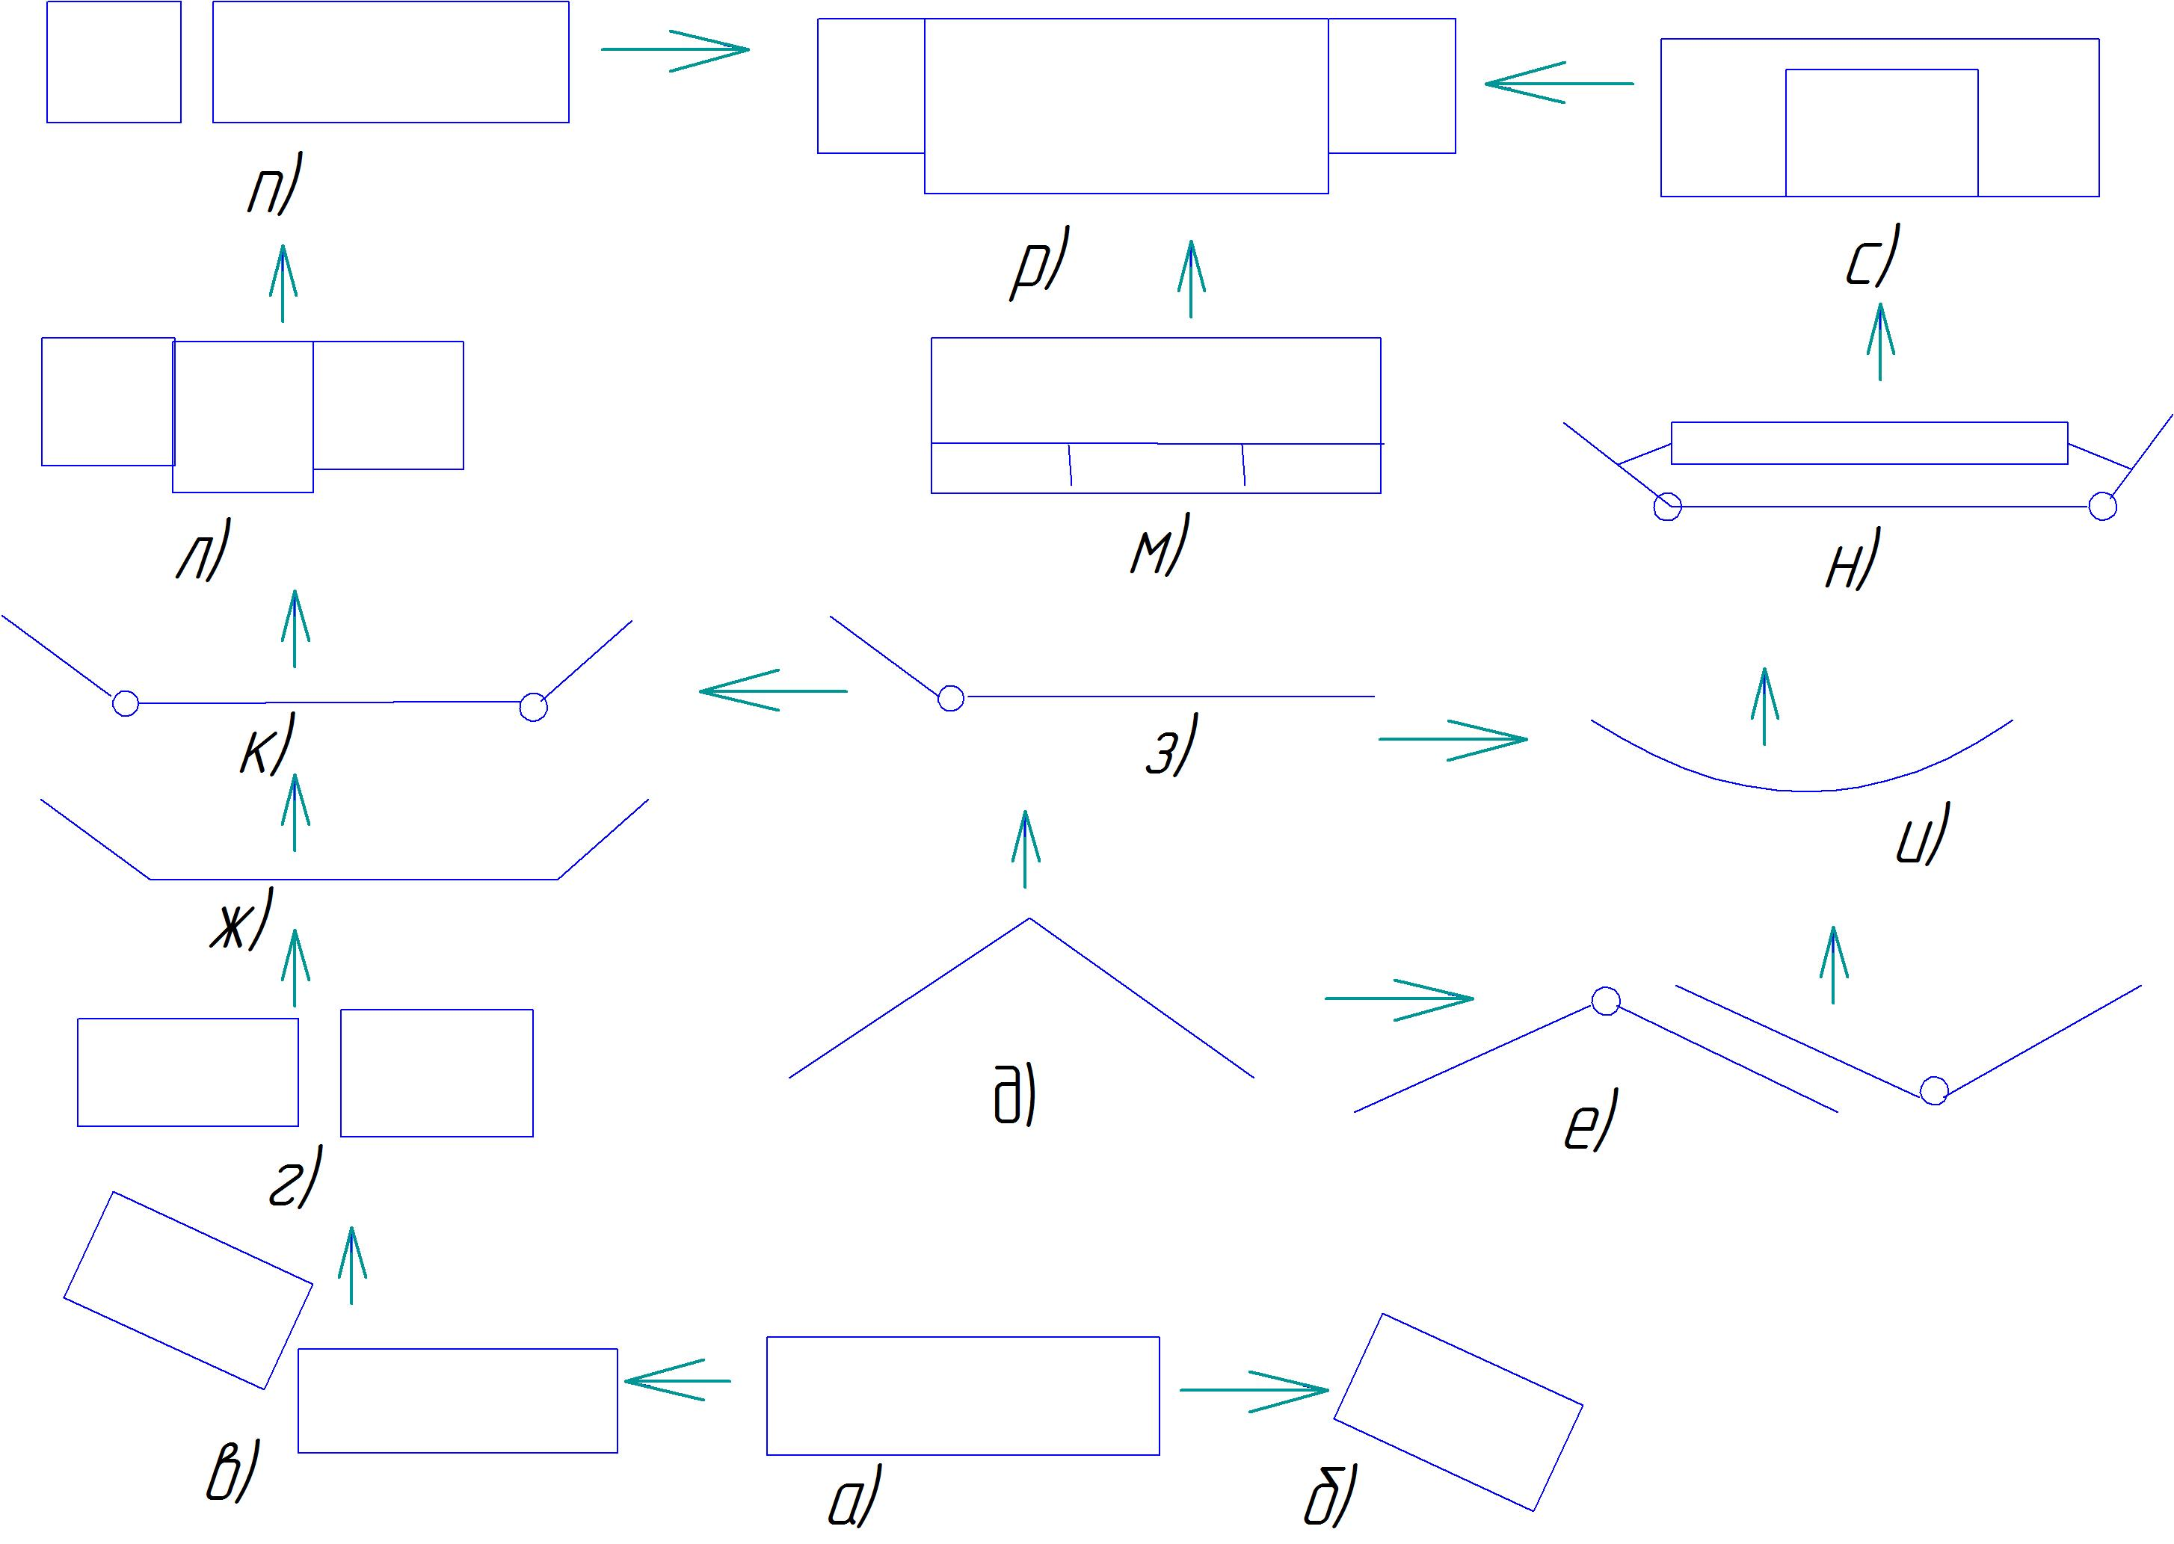

Рис. 3 - Схема развития конструкций отвалов снегоуброчных машин: а) плоский отвал; б) с перекосом; в) с откосником; г) с боковым отвалом; д) ломающийся отвал; е) отвал с изменением угла по середине;
ж) с уширителями; з) с открылками; и) гибкий отвал; к) с поворотными открылками; л) с выдвигающейся средней частью; м) с отклоняющимися секциями; н) с дополнительным отвалом и открылками; п) с выдвигающимся открылком; р) с управляемыми открылками по высоте;
с) с подвижным средним ножом

Общие тенденции развития конструкций снегоуборочных машин можно разделить на два направления. Первый - совершенствование конструкции базовой машины, а второй - совершенствование рабочего оборудования [6, 7]. Очевидно, что второе направление менее энергоемко и требует меньших капиталовложений. Использование гидравлического привода в управлении рабочими органами машин повышает их технологичность [8, 9].
В рамках решаемой задачи предлагается конструкция отвала [10] с регулируемыми открылками по высоте. Это представлено в схеме совершенствования конструкций отвалов (рис. 3, р).
Для дальнейшей разработки конструкции необходимо оценить изменения тяговых характеристик базовой машины и ее устойчивости при использовании модернизированного отвала. А также осуществить компоновку оборудования на машину и проверить работоспособность предложенной разработки на виртуальной трехмерной модели.
Новой конструкцией отвала возможно оснастить все снегоуборочные машины на базе автомобилей и тракторов. Капитальные затраты при этом будут минимальны за счет модернизации штатных отвалов, а также унификации и стандартизации комплектующих. Модернизацию существующих конструкций отвалов снегоуборочных машин возможно осуществлять в условиях предприятий, эксплуатирующих технику.

Литература
1. Захаров Н.С., Абакумов Г.В., Вознесенский А.В., Бачинин Л.В., Ракитин А.Н. Влияние сезонной вариации факторов на интенсивность расходования ресурсов при эксплуатации транспортно-технологических машин // Известия высших учебных заведений. Нефть и газ. – 2006. – № 1. – С. 75-79.
2. Мерданов Ш.М., Конев В.В., Ефимова В.Л., Балин А.В. Ресурсосбережение при уборке снега в городских условиях, //Инженерный вестник Дона, 2015, № 1 (часть 2) URL: ivdon.ru/ru/magazine/archive/n1p2y2015/2803.
3. Масалитин Б.Г. Бродецкий А.П. Марьяшин Г.И. Егоров Н.И. Боковой снегоочиститель Патент № 2202674 E01H5/06 заявитель и патентообладатель ОАО «Кемеровский опытный ремонтно-механический завод».
4. Калюжный М.И. Суриков В.В. Поддубный В.И. Калюжная Л.Н. Патент Бульдозер № 2087625 E02F3/76 заявитель и патентообладатель Московский государственный университет природообустройства.
5. Баловнев В.И. Дорожно-строительные машины с рабочими органами интенсифицирующего действия. – М.: Машиностроение, 1981. 223 с.
6. Мерданов Ш.М., Конев В.В., Пирогов С.П., Бородин Д.М., Созонов С.В. Применение аналогово-цифрового преобразователя при оценке теплового состояния элементов гидропривода, // Инженерный вестник Дона, 2014, №2 URL: ivdon.ru/ru/magazine/archive/n2y2014/2420.
7. Харац Е.А., Конев В.В. Бульдозер Свидетельство на полезную модель №8980, МПК 6 Е 02 F 3/76 заявитель и патентообладатель Тюменский государственный нефтегазовый университе.
- Sh. Merdanov, V. Konev, S. Sozonov, Experimental research planning heat training hydraulic motors: SCIENTIFIC ENQUIRY IN THE CONTEMPORARY, WORLD: THEORETICAL BASIСS AND INNOVATIVE APPROACH, Vol. 5. - Technical Sciences. Research articles, B&M Publishing (San Francisco, California, USA) 2014. – pp.113-117.
9. V. Konev, Sh. Merdanov, M. Karnaukhov & D. Borodin Thermal preparation of the trailbuilder fluid drive. Energy Production and Management in the 21st Century - The Quest for Sustainable Energy, 2014, Vol. 1 - Southampton. WIT Press, 2014. - pp. 697-706.
10. Конев В.В. Отвал для уборки снега Патент № 2465393 E01H5/06 заявитель и патентообладатель Тюменский государственный нефтегазовый университет.
References
1. Zaharov N.S., Abakumov G.V., Voznesenskij A.V., Bachinin L.V., Rakitin A.N. Izvestija vysshih uchebnyh zavedenij. Neft' i gaz, 2006. № 1. pp. 75-79.
2. Merdanov Sh.M., Konev V.V., Efimova V.L., Balin A.V. Inženernyj vestnik Dona (Rus), 2015, № 1 (chast' 2) URL: ivdon.ru/ru/magazine/archive/n1p2y2015/2803.
3. Masalitin B.G. Brodeckij A.P. Mar'jashin G.I. Egorov N.I. Bokovoj snegoochistitel' Patent № 2202674 E01H5/06 zajavitel' i patentoobladatel' OAO «Kemerovskij opytnyj remontno-mehanicheskij zavod».
4. Kaljuzhnyj M.I. Surikov V.V. Poddubnyj V.I. Kaljuzhnaja L.N. Patent Bul'dozer № 2087625 E02F3/76 zajavitel' i patentoobladatel' Moskovskij gosudarstvennyj universitet prirodoobustrojstva.
5. Balovnev V.I. Dorozhno-stroitel'nye mashiny s rabochimi organami intensificirujushhego dejstvija [Road-building machines with working bodies of intensifying actions]. M.: Mashinostroenie, 1981. 223 p.
6. Merdanov Sh.M., Konev V.V., Pirogov S.P., Borodin D.M., Sozonov S.V. Inženernyj vestnik Dona (Rus), 2014, №2 URL: ivdon.ru/ru/magazine/archive/n2y2014/2420.
7. Harac E.A., Konev V.V. Bul'dozer Svidetel'stvo na poleznuju model' №8980, MPK 6 E 02 F 3/76 zajavitel' i patentoobladatel' Tjumenskij gosudarstvennyj neftegazovyj universitet.
8. Sh. Merdanov, V. Konev, S. Sozonov, Experimental research planning heat training hydraulic motors: SCIENTIFIC ENQUIRY IN THE CONTEMPORARY, WORLD: THEORETICAL BASISS AND INNOVATIVE APPROACH, Vol. 5. Technical Sciences. Research articles, B&M Publishing (San Francisco, California, USA) 2014. pp.113-117.
9. V. Konev, Sh. Merdanov, M. Karnaukhov & D. Borodin Thermal preparation of the trailbuilder fluid drive. Energy Production and Management in the 21st Century. The Quest for Sustainable Energy, 2014, Vol. 1. Southampton. WIT Press, 2014. pp. 697-706.
10. Konev V.V. Otval dlja uborki snega Patent № 2465393 E01H5/06 zajavitel' i patentoobladatel' Tjumenskij gosudarstvennyj neftegazovyj universitet.

